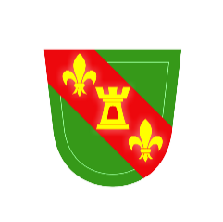
OBEC LOUKA
Obecně závazná vyhláška obce LOUKA

o místním poplatku za užívání veřejného prostranství.

Příloha č. 1

Seznam veřejných prostranství, za které se poplatek platí (Čl. 3).
- p.č. 2032/1
- p.č. 2029/5
- p.č. st. 42

